LEHDISTÖTIEDOTE 4.7.2013
Vapaa julkaistavaksi heti

SUOMEN SUURIN LONKEROUUTUUS – SWINGILTÄ!

Swing Grapefruit Strong Long Drink on kesän viilein uutuus, joka pakataan lonkerokategoriassa ainutlaatuiseen 75 senttilitran kierrätysmuovipulloon. Odotetun uutuustuotteen myötä Suomen harvoja vahvoja siidereitä edustava Swing on nyt myös lonkero. Samalla suomalaisten klassikkojuoma on tehnyt paluun Pernod Ricard Finlandin Turun tuotantolaitokselle, jossa se on myös suomalaiseen makuun kehitetty!
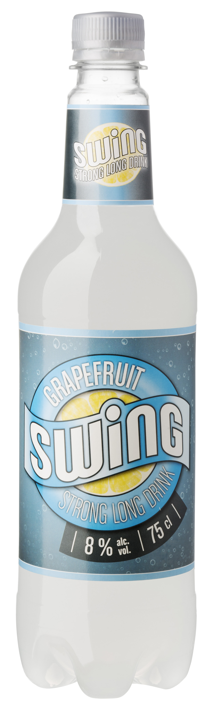

Vuosikymmenien ammattitaidolla, vain Alkosta!

Long drink -juomaa eli lonkeroa voidaan pitää ainakin Alkon myyntitilastoja katsoen suomalaisten kansallisjuomana. 1.7.2013 alkaen kategoriaa vahvistaa entisestään Swing Grapefruit Strong Long Drink, joka on Alkon lonkerokategorian tuorein listaus. Tuote on suomalaiseen makuun Suomessa kehitetty ja saatavilla vain kotimaan markkinoilla – Alkosta!

Pernod Ricard Finlandin oman tuotekehityksen taidonnäyte on maultaan tyylipuhdas lonkero. Alkoholivahvuudestaan (8 til.-%) huolimatta se on raikkaan greippinen ja sitruunainen. Swing Grapefruit Strong Long Drink valmistetaan vuosikymmenien kokemuksella käymisteitse, ilman tislattua alkoholia. Pakkaustyyppinä on Swing-siidereistäkin tuttu 75 cl:n kierrätysmuovipullo, jolla pyritään varmistamaan mahdollisimman vähäinen ympäristökuormitus.

”Linjalta tulee pullotettuna valmiiksi kylmää lonkeroa!” ”Odotetuin oman tuotannon uutuus pitkään aikaan!” ”Tästä tulee hitti!” Oman henkilökunnan keskuudessa Swing Lonkero on jo ykköspuheenaihe, johon kohdistuu paljon odotuksia. ”Uskomme hyvän maun, ainutlaatuisen pakkauksen ja kilpailukykyisen hinnan olevan kuluttajia puhutteleva yhdistelmä, jolla on hienoa tehdä suomalaista lonkerohistoriaa”, tiivistää Swingin tuotepäällikkö Heidi Murto.

Swing Grapefruit Strong Long Drink 75 cl 8 % Alkon tuotenumero 781437
Alkon hinta 5,79 €

Lisätietoja:
Heidi Murto, Brand Manager
Puh. 050 910 2689 / heidi.murto@pernod-ricard.com

www.pernod-ricard-finland.com
www.juomavinkki.fi

